Til beboerne i «AFDELING»
«Adresse»

Adresse
Postkode
Telefon
Mail

5. februar 2020

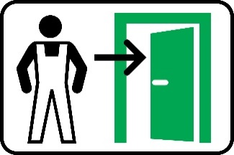

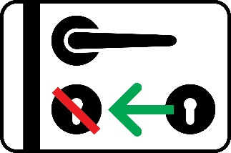

Ekspeditionstid:
Man. - ons. kl. 9 - 15
Torsdag kl. 9 - 17
Fredag kl. 9 - 13

Opstart af renovering
I forbindelse med «Emne», skal vi ind i boligen:
«Dato» 2020 kl. «Tidspunkt»

Rydning
Der skal ryddes for personlige ejendele foran vinduerne. Afdækning af indbo skal du selv stå for. Plastruller til afdækning kan du få udleveret på afdelingsbestyrelsens kontor.

Montering af håndværkerlås
Låsesystem bliver monteret således, at håndværkerne kan få adgang til de enkelte boliger.

Vi vil bestræbe os på at være til så lidt gene som muligt, og håber på forståelse, så længe arbejdet står på.

Med venlig hilsen

Navn
Titel

Telefon
Mail

